Nyomtatók
A nyomtató, vagy angolul printer, olyan hardver, kimeneti periféria, mely arra használható, hogy a digitális adatokat megjelenítse nem elektronikus formában, általában papíron.

Általános tudnivalók:
A nyomtatott kép minősége annál jobb, minél sűrűbben vannak és minél kisebbek a rajzolatot felépítő pontok. Ezt jellemzi a DPI, (Dot Per Inch, azaz hogy egy hüvelyk hosszú vonal hány pontból áll). A nyomtatás sebességét lap/percben mérjük.
Ha több számítógépet akarunk egy nyomtatóval kiszolgálni, akkor ehhez régebben switchbox-ot, nyomtatóátkapcsolót használtak, amivel fizikailag át lehetett kapcsolni a nyomtatót az egyik számítógépről a másikra. Manapság ez szükségtelen, ha számítógépes hálózatba vannak kötve a gépek. Nagyobb létszámú számítógép kiszolgálásához nyomtatószervert használnak. Komoly számítási igényű (grafikai) nyomtatók gyakran a PostScript lapleíró nyelvet használják. Ha a PostScript értelmező nem magába a nyomtatóba van beépítve, hanem PC-n fut (ritkán linux, gyakrabban XP stb. alatt), RIP-nek (Raster Image Processor) nevezzük.

A nyomtatók csoportosítása:
A nyomtatókat többféle szempontból csoportosíthatjuk.
- Ütő- és nem ütőnyomtatók
- Színes és szürkeárnyalatos nyomtatók
- Az alapján, hogy egyszerre hány karaktert vagy pontot nyomtatnak a papírra, megkülönböztetünk:
  - Karakternyomtatót: egyszerre egy karakter nyomtatnak; az elektromos írógépekből lettek kifejlesztve; fajtái: például a betűkerekes, és gömbfejes nyomtató
  - Sornyomtatót: egyszerre egy egész sort nyomtat.
  - Lapnyomtatót: egyszerre egy egész lapot nyomtat
- A számítógéphez kapcsolódhat :
  - kábellel: párhuzamos, soros (USB vagy RS-232), Ethernet
  - vezeték nélküli módon: IrDA, WLAN, Bluetooth

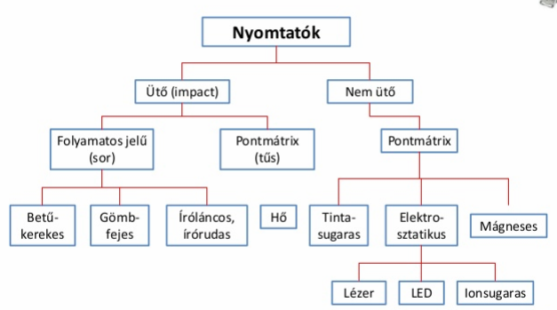

Nyomtatótípusok:

Ütő (impact) és nem ütő (non impact) nyomtatók:

- Ütő nyomtatók :

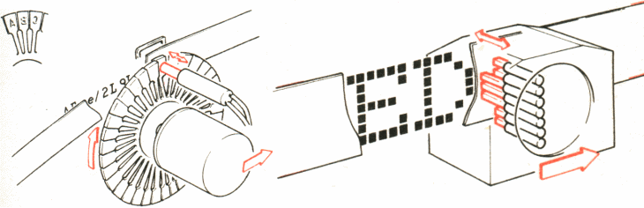
  - Gömbfejes és margarétafejes nyomtatók: csak a gyári fejen lévő fix karakterkészletet tudják alkalmazni, ugyanúgy, mint az írógépek. Kis sebességgel, de viszonylag szép pontképet nyomtatnak.
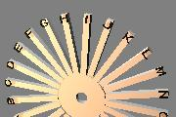

  - Láncos, írórudas, írókorongos, íróhengeres nyomtatók: egyszerre egy egész sort tudnak nyomtatni, ezeket nevezzük sornyomtatóknak.

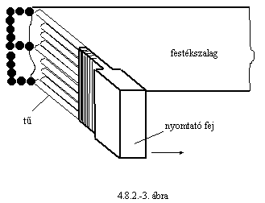
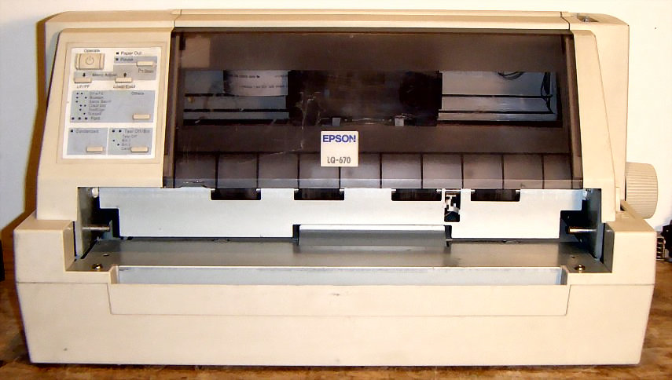
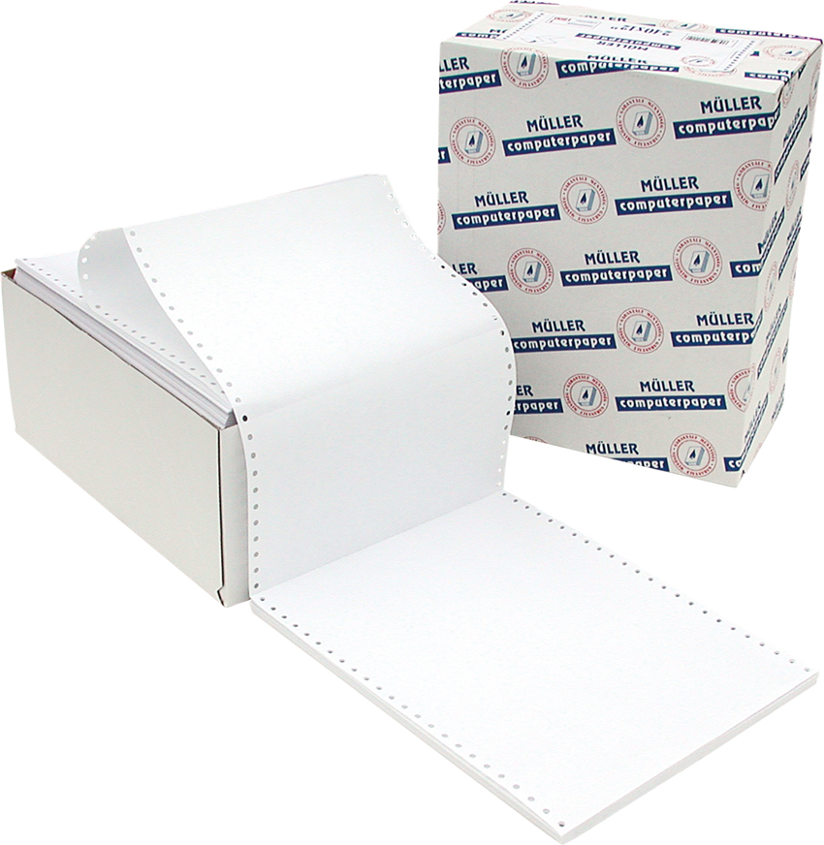
  - Mátrixnyomtatók: a mátrixnyomtató az írógép továbbfejlesztett változata. A nyomtatófejben apró tűk vannak (általában 9 vagy 24 db). A papír előtt egy kifeszített festékszalag mozog, amelyre a tűk ráütnek, és létrehoznak a papíron egy pontot. A kép ezekből a pontokból fog állni. A tűket elektromágneses tér mozgatja, és rugóerő húzza vissza eredeti helyükre. Ezzel az eljárással nem csak karakterek, hanem képek, rajzok is nyomtathatóak. A nyomtatott képek felbontása gyenge, de ahol nem szükséges a jó minőség, ott ma is használják, mert olcsó és alkalmas indigós számlanyomtatásra. Egyes mátrixnyomtatók képesek színes nyomatok készítésére is, de ezek minősége igen alacsony.
  - A mátrixnyomtatók több üzemmódban tudnak nyomtatni:

    - Piszkozati (Draft): a piszkozati minőség a tűk egyszeri leütésével készül, és nem túl szép képet ad.
    - Közel levél minőségű (NLQ, Near Letter Quality): ez már egy szebb képet adó üzemmód, a tűk többszöri leütésével hozza létre a képet.
    - Levélminőségű (LQ, Letter Quality): legalább 18 tűsnek kell ahhoz lennie a nyomtatónak, hogy ilyen minőségben nyomtasson, és az így készített kép igen jó minőségű, de nagyon hosszú ideig tart a kinyomtatása.

- Nem ütő nyomtatók:

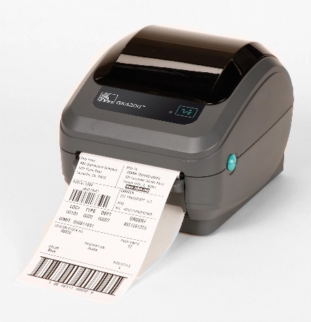
Hőnyomtató:
A hőnyomtatók kisteljesítményű változatai ideálisak különféle egyszer használatos bizonylatok (például receptek és belépőjegyek) nyomtatására. Létezik belőlük hordozható változat is.
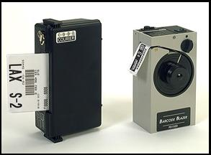
  - A hőnyomtató speciális papírtekercset, ún. hőpapírt használ. Ennek az a tulajdonsága, hogy a fehér bevonata hő hatására megfeketedik. Ennek a papírnak nyomódik neki az írófej. A fejen a képpontoknak megfelelő kis ellenállások helyezkednek el. Ott ahol az ellenállást elektromos árammal melegítik, ott a papír megfeketedik. A fej a mátrixnyomtatókhoz hasonlóan mozoghat jobbra balra, de lehet fix is, ekkor azonban a papírt teljes szélességében le kell fedni. Előnye a nagy élettartam és a „végtelen színezőanyag”. Hátránya a hozzávaló papír viszonylag drága, minősége gyenge, hőmérséklet és napfény ellen védeni kell a kinyomtatott dokumentumot.
  - A hőnyomtatók másik fajtája az ún. szublimációs nyomtató. A hővel szublimáló eljárással speciális festéket párologtatnak egy olyan papírra, amely a festékkel kémiai reakcióba lép. Ezzel a különleges eljárással fotórealisztikus nyomtatás érhető el. Ezt a nyomtatási módot nagyon magas ára és a nyomtató lassúsága miatt csak speciális esetekben használják, például digitális fényképezőgépekhez csatolt nyomtatóként.
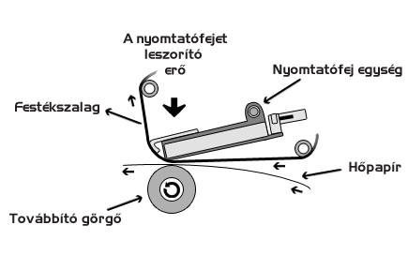

Képalkotás szerint:

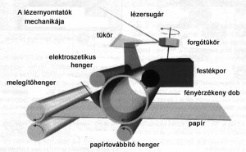
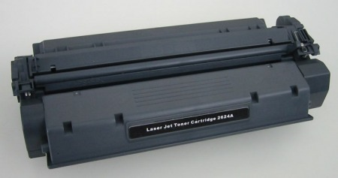
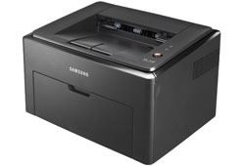
- Lézernyomtató: a lézernyomtatóban speciális, fényérzékeny anyaggal bevont és elektromosan feltöltött henger található. Ezen egy lézersugárral jelölik meg a nem fehér pontokat: ahol a lézer a hengerhez ér, ott a henger semleges lesz vagy ellentétesen lesz töltött a henger többi részéhez képest. Amikor pedig a henger a festékrésszel érintkezik, akkor azokra a részekre tapad festék, melyeket ért a lézersugár. A festék ezután átkerül a papírra, majd beleolvad, mikor a papír áthalad egy 200 °C-os hengerpár között. A színes lézernyomatóban lényegében négy közönséges lézernyomtató mechanikája épül egybe, és az egyetlen fényérzékeny hengerükre a világoskék (cián), lila (bíbor), sárga és fekete festékhengerekről egymás után kerülnek fel a színek. A négy színnel való átfestéshez a lézersugárnak négyszer kell végigfutnia a fényérzékeny hengeren.
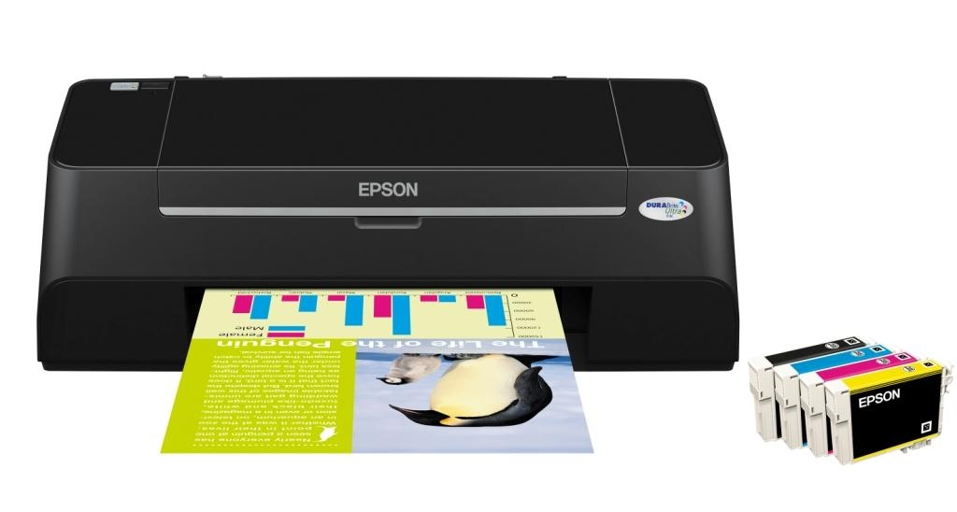

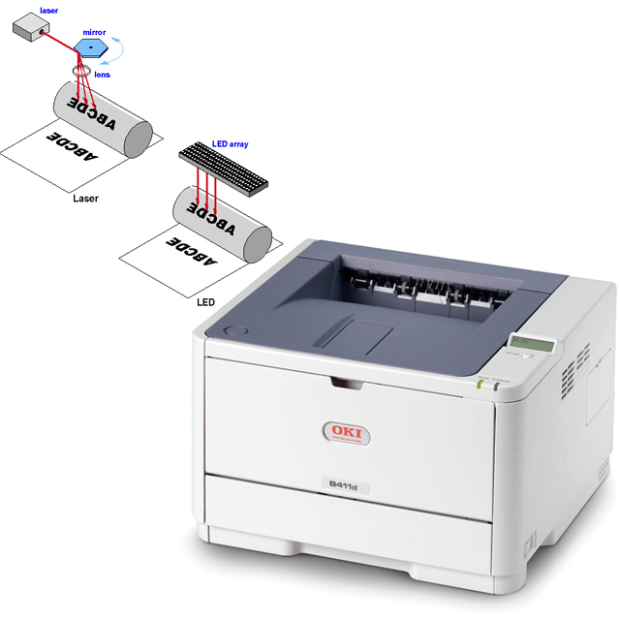
- A lézernyomtatókhoz hasonló elven működnek a LED-nyomtatók. A különbség az, hogy itt a hengeren a képet nem lézersugár állítja elő, hanem a henger mentén elhelyezett LED-sor (ez a vízszintes felbontás függvényében akár több ezer fénykibocsátású diódát tartalmazhat). A LED-ek megfelelő kigyújtásával/kioltásával egyszerre egy egész sor pontjai kirajzolhatók a henger palástján. Ez a megoldás olcsóbb, mint a lézeres, mert nincs szükség a lencse- és tükörrendszerre. Léteznek folyadékkristályos nyomtatók is, amelyek egy (halogénlámpával megvilágított) LCD-panelt használnak fényforrásként.

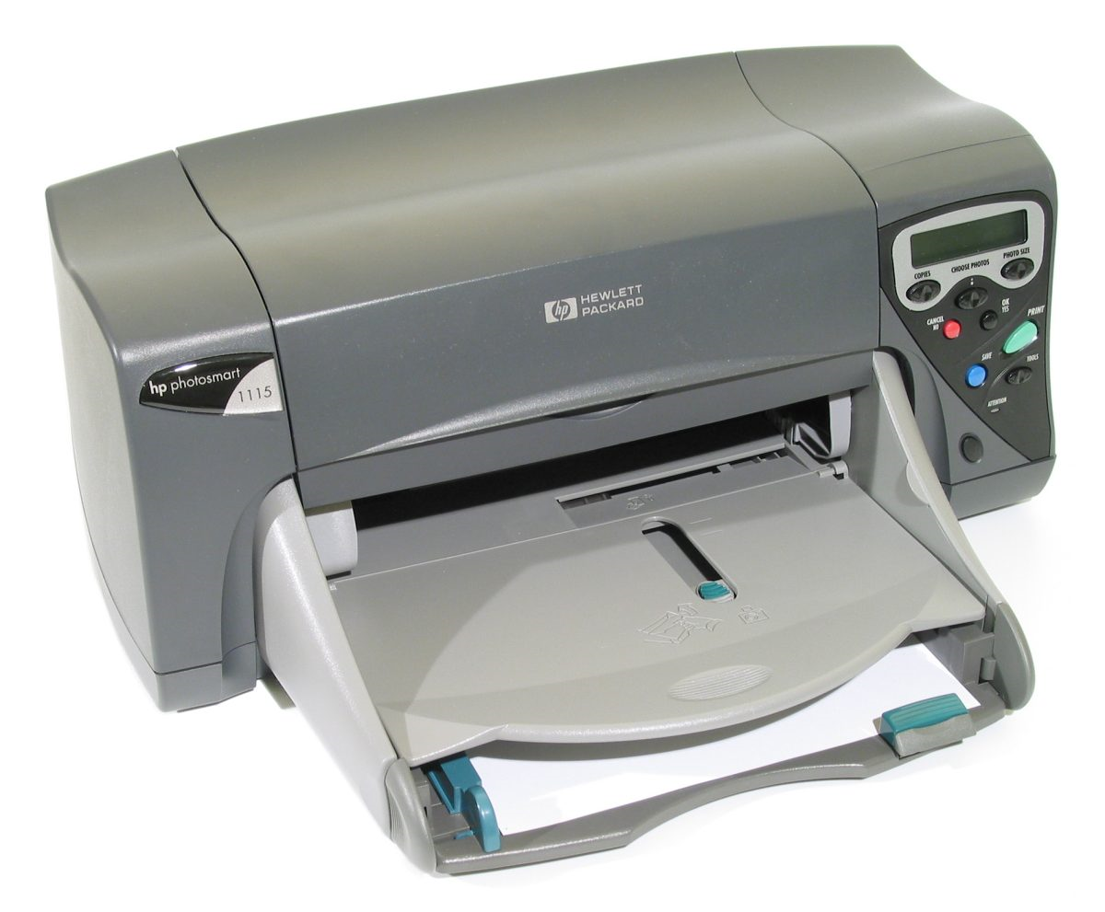
- Tintasugaras nyomtató: a tintasugaras nyomtatók tintapatronok segítségével tintacseppeket juttatnak a papírlapra. A patronban van egy porlasztó, ez megfelelő méretű tintacseppekre alakítja a tintát, és a papírlapra juttatja azt. A színes tintasugaras nyomtató színes tintapatronokat használ, általában négy alapszín használatával keveri ki a megfelelő árnyalatokat: ciánkék, bíborvörös, sárga és fekete színek használatával. Minden tintasugaras nyomtató porlasztással juttatja a tintacseppeket a papírlapra, de a porlasztás módszere változó. Ez történhet piezoelektromos úton, elektrosztatikusan, vagy gőzbuborékok segítségével. A gőzbuborékos nyomtató a következő módon működik:
A nyomtató cserélhető tintapatronja a papír felett oldalirányban mozog. A nyomtatófejben lévő, tintával töltött kamrácskákhoz szabad szemmel alig látható fúvókák (porlasztók) kapcsolódnak. Azokat a kamrákat, mely a nyomtatandó képrészlet soron következő képpontjához szükségesek, elektromos impulzus melegíti fel, minek következtében a tinta a melegítési helyeken felforr, és a keletkező gőzbuborék egy-egy tintacseppet lő a porlasztókon keresztül a papírlapra.
A tintasugaras nyomtatók egy-egy karaktert sokkal több képpontból állítanak össze mint például a mátrixnyomtatók, ezért sokkal szebb képet is adnak annál: megfelelő tintasugaras nyomtatóval igen jó minőségű, színes képek, akár fotók is nyomtathatók.
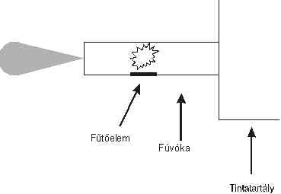Tintasugaras

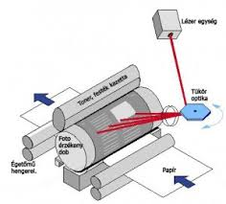Lézer
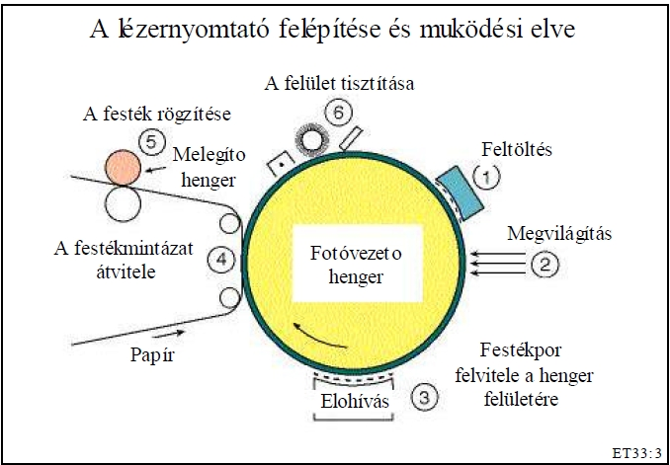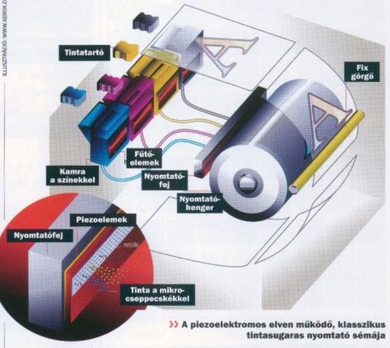

3D nyomtató

A 3D nyomtató egy olyan eszköz, ami háromdimenziós tárgyakat képes alkotni digitális modellekből. Jelenlegi fő alkalmazásterülete a gyors prototípuskészítés és a hobbi szintű használat, de a technológia fejlődésével az ipari és orvosi alkalmazásra is lehetőség nyílhat. A 3D nyomtató additív gyártási eljárás, vagyis vékony rétegek lerakásával készít tárgyakat szemben a hagyományos megmunkálással, melynek során egy nagyobb nyers darabból választják le a felesleges anyagot és a megmaradó rész lesz a kész termék. Amióta a 3D nyomtatás előtérbe került, az additív gyártás ellentétjeként a hagyományos eljárást szubtraktív gyártásnak is szokták nevezni. A 3D nyomtatás egyike a 21. század forradalmian új technológiáinak, az utóbbi időben rohamosan növekszik az eladott nyomtatók száma és áruk meredeken csökken.
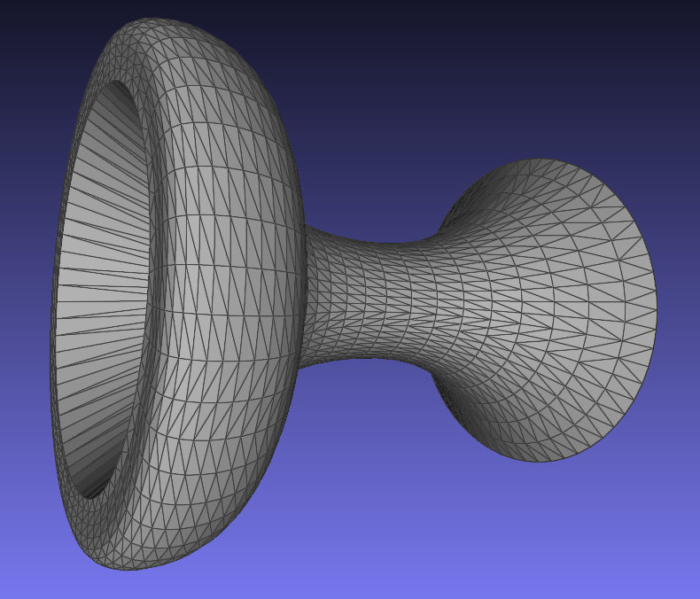Háromszögekre bontott felület egy STL fájlban

Története
A 3D nyomtatás első példái az 1980-as években bukkantak fel, ekkor nagy és drága gépek készültek, melyek felhasználási lehetőségei igen korlátozottak voltak. Az SLA rendszert Dr. Carl Deckard fejlesztette és szabadalmaztatta a University of Texas at Austinban az 1980-as évek közepén a DARPA támogatásával. R. F. Housholder már 1979-ben egy hasonló rendszert szabadalmaztatott, de ennek nem lett gyakorlati alkalmazása. A "3D nyomtatás" fogalom az MIT-ből ered 1995-ben, amikor két doktorandusz, Jim Bredt és Tim Anderson egy tintasugaras nyomtatót úgy alakított át, hogy ne tintát fecskendezzen papírra, hanem olvasszon egymásra rétegeket térbeli objektumok elérése céljából. A szabadalmazott eljárás vezetett a két feltaláló által alapított Z Corporation és az ExOne születéséhez. Chuck Hull szabadalma 1987-ben kelt. A ráolvasztásos (FDM, Fused deposition modeling) módszert az 1980-as évek végén fejlesztették ki és 1990-re készítettek ennek alapján piacképes gyártmányt.

3D számítógépes modellek
Az additív gyártási eljárást megelőzi digitális modell készítése. Ezt egy számítógéppel segített tervező (CAD) vagy egy 3D animációs szoftver segítségével lehet felépíteni. Meglévő testről 3D szkenner segítségével is készíthető digitális modell. A különböző formátumú modelleket a szoftverek vékony, azonos vastagságú vízszintes virtuális rétegekre szeleteli.
A leggyakoribb adatformátum a CAD szoftver és a 3D printer között az STL (Standard Tessellation Language / STereoLithography) fájl, mely a térbeli test felületét apró közelítő háromszögekre bontva tárolja. Minél kisebbek a háromszögek, annál pontosabb a közelítés. A színes 3D nyomtatók bemeneteként a VRML formátumot használják, ez ugyanis nemcsak a geometriai formát, hanem a színeket is tartalmazza.

Nyomtatás
Nyomtatáskor a gép beolvassa a modell adatait és sorban egymásra illeszkedő rétegeket képez folyadékból, porból vagy sík lemezekből, ilyenformán fokozatosan felépíti a modellt a metszetekből. Ezeket a rétegeket, melyek alakra és vastagságra megegyeznek a virtuális modell metszeteivel, egymáshoz köti vagy automatikusan egymáshoz tapadnak. Ennek a módszernek legnagyobb előnye, hogy majdnem minden formát vagy geometriai testet elő tud állítani. A nyomtató felbontását a rétegek vastagsága és a réteg síkjában a szokásos dpi-ben vagy mikrométerben (μm) adják meg. A szokásos rétegvastagság körülbelül 100 μm (0,1 mm), de vannak olyan nyomtatók, melyek 16 μm vastag rétegeket képeznek. A réteg síkjában a felbontás a lézernyomtatókéhoz hasonló. A részecskék (3D "pontok") átmérője mintegy 50-100 μm (0,05-0,1 mm)
A mai technológiákkal egy modell kinyomtatása néhány perctől néhány óráig tart az alkalmazott módszer, valamint a test méretétől és bonyolultságától függően. A hagyományos gyártási eljárások (például a fröccsöntés) polimer alkatrészek tömeggyártása esetén általában olcsóbbak, de kis darabszám esetén az additív gyártás a gyorsabb, a rugalmasabb és az olcsóbb. A 3D nyomtatók lehetővé teszik termékfejlesztő csoportok számára, hogy asztali méretű nyomtatókkal tudjanak alkatrészeket és koncepcionális modelleket készíteni.

